Просмотр полного текста
Оглавление

Просмотр полного текста
Раздел описывает страницу FT/ShowFT, через которую читатели открывают документы электронной библиотеки: PDF и офисные документы после подготовки, изображения, аудио, видео и файлы, которые нельзя просмотреть прямо в браузере. Ссылка на страницу обычно выводится в электронном каталоге у библиографической записи, если к ней привязан полнотекстовый объект и у пользователя есть право просмотра.
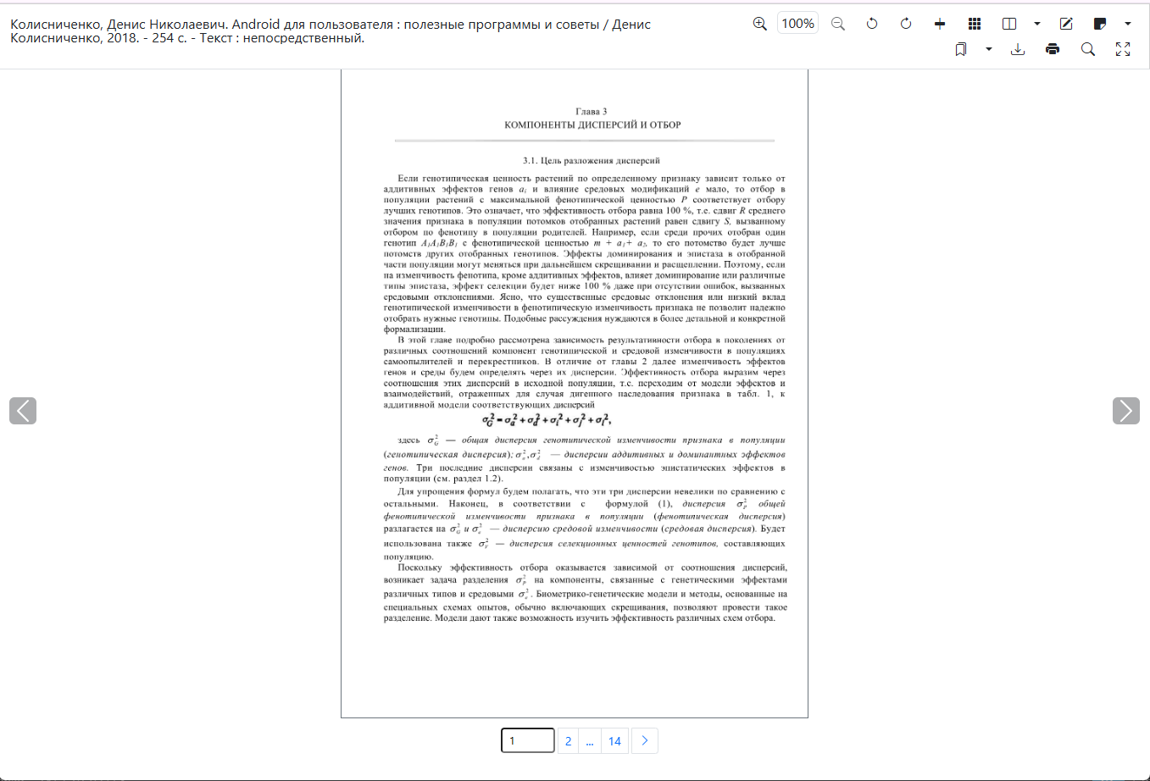
Рисунок 1 - Страница просмотра полного текста

1. Открытие документа
Переход к документу выполняется по ссылке вида ?id=FT/ShowFT&sid=<sid>, где sid указывает на запись полнотекстового объекта. Система проверяет доступ к модулю FT и к самому документу. Если право просмотра отсутствует, пользователь получает сообщение о недостаточных правах; если документ еще готовится для просмотра, вместо вьювера открывается служебная страница ожидания обработки.
Если ссылка формируется из результатов поиска, она может сразу вести на найденную страницу документа. Для этого используются параметры page и squery: первый задает номер страницы, второй передает поисковый запрос для подсветки найденного текста внутри вьювера.

2. Что показывает страница
На странице просмотра пользователь видит название документа, область чтения и панель действий. Набор кнопок зависит от типа документа, выбранного вьювера и прав пользователя. Для многостраничного документа могут быть доступны:
- переход к следующей или предыдущей странице;
- ввод номера страницы;
- изменение масштаба и режима отображения;
- открытие содержания, миниатюр, закладок, заметок и поиска;
- скачивание исходного файла или разрешенного диапазона страниц;
- печать доступных страниц;
- полноэкранный режим чтения.
Авторизованные пользователи могут работать с личными закладками и визуальными заметками, если выбранный вьювер поддерживает эти функции. Пользователи с административными правами могут дополнительно исправлять логическую нумерацию страниц.

3. Поиск и навигация
Система предоставляет два уровня поиска:
- Глобальный поиск: выполняется через интерфейс электронного каталога. При наличии полного текста в результатах поиска отображается кнопка «Просмотр», а для найденных полнотекстовых совпадений карточка записи может показывать фрагменты текста по страницам.
- Поиск внутри документа: доступен в современных постраничных вьюверах, прежде всего в Vanila. Пользователь вводит запрос в боковой панели, видит список найденных фрагментов и переходит к нужной странице.
Ссылка из полнотекстового фрагмента в выдаче открывает FT/ShowFT с номером найденной страницы и параметром squery. Просмотрщик использует этот параметр для подсветки найденных слов на странице и сохраняет его при дальнейшей навигации по документу.

3.1. Механизм подсветки текста
При поиске внутри документа система использует координаты слов, извлеченные на этапе подготовки просмотрщика. Найденные совпадения подсвечиваются полупрозрачным слоем поверх изображения страницы, поэтому пользователь видит не только страницу, но и точное место найденного текста.

4. Выбор встроенного вьювера
Страница FT/ShowFT выбирает интерфейс по типу полнотекстового объекта и настройкам модуля. Для постраничных документов основной режим определяется настройкой pagedViewerType; отдельный режим может быть передан параметром viewerType, если такая возможность используется в конкретном сценарии.
В зависимости от формата ресурса используются специализированные интерфейсы:
- Для многостраничных документов:
  - Vanila: основной современный интерфейс с поиском, миниатюрами, закладками, заметками, печатью и скачиванием.
  - StPageFlip: режим чтения с эффектом перелистывания страниц.
  - LightGallery: галерейный режим для быстрого визуального просмотра.
  - Standard: классический ExtJS 3 просмотрщик для совместимости со старыми установками.
  - PDF embed: открытие подготовленного PDF через встроенный просмотрщик браузера.
- Для мультимедиа:
  - Plyr / Vanila Video: плееры с поддержкой адаптивного видео, выбора качества и субтитров.
- Для изображений и архивов:
  - LightGallery: просмотр одиночных изображений с возможностью увеличения.
  - Binary View: страница для скачивания файлов, которые нельзя безопасно показать в браузере.

5. Просмотры и скачивания
Каждое открытие документа фиксируется во внутреннем журнале обращений FTStat. Эти данные используются в отчетах по просмотрам и помогают оценивать востребованность электронных ресурсов.
Скачивание зависит от прав доступа к конкретному полнотекстовому объекту. Если разрешено скачивание исходного документа, пользователь получает исходный файл. Если доступ ограничен процентом страниц, вьювер предлагает выбрать диапазон и проверяет, что он не превышает разрешенный лимит.

Многостраничные документы (PDF, Office)
Многостраничные документы, включая PDF и документы, сконвертированные из форматов DOC, XLS и PPT, открываются через постраничные просмотрщики электронной библиотеки. Перед показом система готовит набор изображений страниц, текстовый слой, миниатюры и служебные данные для навигации. Если подготовка еще идет, пользователь видит страницу ожидания обработки и может вернуться к документу позже.
Какой просмотрщик будет использован по умолчанию, определяет администратор электронной библиотеки в глобальных настройках модуля. Для большинства пользовательских сценариев рекомендуется Vanila: он поддерживает поиск внутри текста, миниатюры, закладки, заметки, печать и скачивание с учетом прав доступа.

1. Основной сценарий чтения
Пользователь открывает ссылку на полный текст из карточки библиографической записи или из результатов поиска. Вьювер показывает первую доступную страницу либо страницу, переданную в ссылке параметром page. Если переход пришел из полнотекстового поиска, параметр squery передает поисковую фразу, а найденные слова подсвечиваются на странице.
При чтении можно перелистывать страницы кнопками, вводить номер страницы вручную, менять масштаб, переходить по содержанию или миниатюрам и использовать полноэкранный режим. Набор дополнительных действий зависит от прав: скачивание исходного файла, скачивание диапазона страниц, печать, создание закладок, заметок и исправление логической нумерации доступны только при соответствующих разрешениях.

2. Выбор режима
Постраничный документ может открываться в разных режимах:
- Vanila — основной современный режим для повседневного чтения и поиска.
- StPageFlip — визуальный режим с имитацией перелистывания книги.
- LightGallery — режим быстрого просмотра страниц как галереи.
- Standard — классический просмотрщик ExtJS 3 для совместимости.
- Embed — показ исходного PDF средствами браузера.
Если в конкретной ссылке задан параметр viewerType, он может переопределить режим просмотра для этого открытия. В остальных случаях используется настройка модуля.

Просмотрщик Vanila
Современный и наиболее функциональный интерфейс на базе фреймворка Bootstrap 5. Предоставляет читателю максимальный набор инструментов:
Рисунок 1 - Общий вид просмотрщика Vanila

1. Навигация и просмотр
Вьювер поддерживает гибкую настройку отображения страниц:
- Режим просмотра: Перелистывание по одной странице или в режиме книжного разворота (сразу две страницы).
  - При включенном развороте доступна дополнительная настройка шага: перелистывать строго по одной странице (со сдвигом) или сразу по две страницы.
- Масштабирование: Доступны кнопки увеличения и уменьшения, а также ручной ввод процента масштаба. Изображение можно перемещать мышью или касанием (pan & zoom).
  - При увеличении масштаба (zoom) жесты перелистывания страниц отключаются, уступая место свободному панорамированию (перетаскиванию) текущего фрагмента страницы.
  - При просмотре система подгружает тяжелые изображения сканов динамически (lazy-loading) — в памяти браузера держится только текущая, предыдущая и следующая страницы, что значительно экономит интернет-трафик и оперативную память.
- Вращение: Поворот страницы на 90 градусов по часовой и против часовой стрелки.
- Выравнивание: Переключение между отображением страницы по ширине экрана и вписыванием по высоте (документ целиком).
- Zen-режим: Полноэкранный режим чтения. При отсутствии активности мыши (через 9 секунд) верхнее меню и боковые кнопки автоматически скрываются, чтобы не отвлекать от текста.

2. Боковые панели (Offcanvas)
Интерфейс активно использует неперекрывающие выдвижные панели. С их помощью можно работать с древовидным оглавлением (если оно было сформировано каталогизатором), списком закладок, визуальными заметками и поиском. При клике по любому элементу в панели происходит автоматический переход на соответствующую страницу.

3. Панель миниатюр
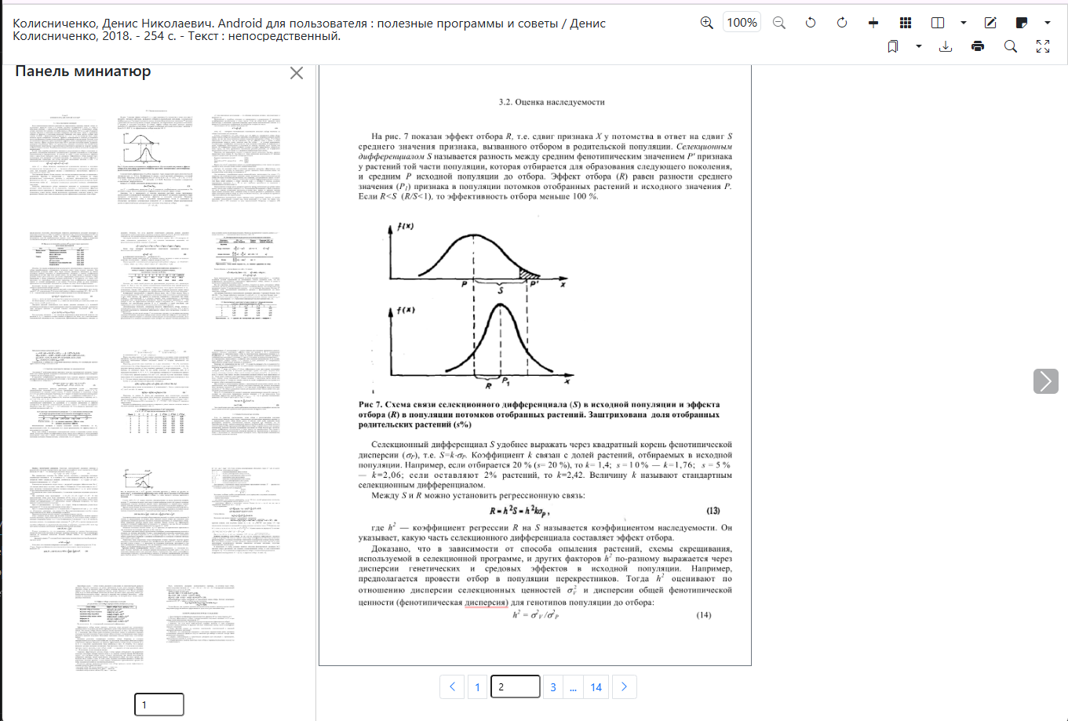
Рисунок 2 - Панель миниатюр
Выдвижная панель с превью страниц для быстрой визуальной навигации. В целях оптимизации и экономии трафика миниатюры подгружаются динамически по мере просмотра (lazy-load с помощью IntersectionObserver). Доступна удобная постраничная навигация по самим миниатюрам.

4. Полнотекстовый поиск
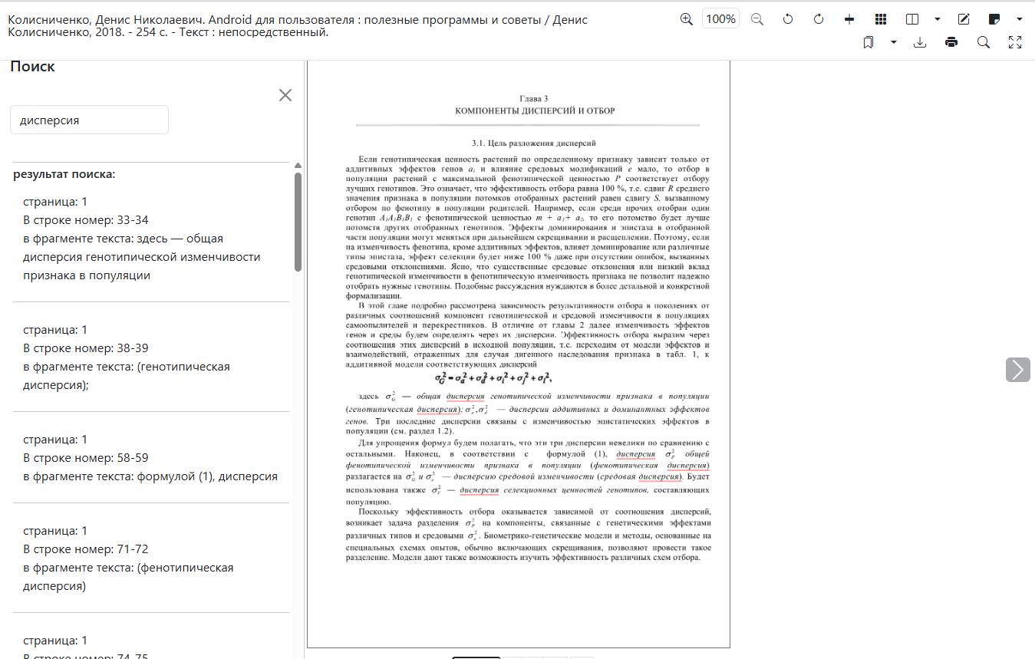
Рисунок 3 - Полнотекстовый поиск в документе
Поиск информации внутри проиндексированного текста осуществляется «на лету» (используется таймер задержки ввода для снижения нагрузки на сервер). В боковой панели динамически отображается список совпадений с указанием номера страницы, точного номера строки и фрагмента текста для понимания контекста без перехода на страницу. При клике на результат вьювер автоматически перелистывает документ на искомую страницу.
При переходе из полнотекстового фрагмента поисковой выдачи в адрес просмотра передается параметр squery. Он сохраняет исходный поисковый запрос для подсветки найденных слов на изображении страницы и остается в ссылке при дальнейшем перелистывании документа.

5. Закладки и визуальные заметки
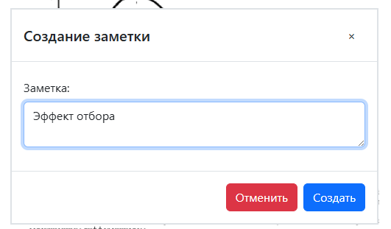
Рисунок 4 - Создание визуальной заметки
Авторизованные пользователи могут вести личную работу с документом:
- Закладки: быстрое добавление страницы в избранное (иконка закладки на верхней панели). В боковом меню можно просматривать список добавленных закладок с указанием даты и времени их создания, а также удалять их.
- Заметки: создание графических аннотаций. Перейдя в режим «Заметки», пользователь может выделить курсором мыши (или пальцем на сенсорном экране) конкретную прямоугольную область прямо на изображении страницы и добавить к ней текстовый комментарий. Управлять заметками можно как через боковую панель, так и кликнув по самой выделенной области на странице — появится выпадающее меню с текстом заметки и кнопками для ее редактирования или удаления.

6. Умное скачивание и печать
В зависимости от предоставленных прав доступа, интерфейс предлагает разные возможности экспорта:
- При наличии права на исходный документ пользователь может скачать оригинальный PDF файл целиком.
- При частичных правах (право ALLOWPERCENTDOWNLOAD) доступна кнопка для скачивания или вывода на печать заданного диапазона страниц.
- В открывшемся диалоговом окне система информативно подсказывает пользователю точное количество разрешенных страниц из общего числа (например: “В данном документе всего 100 страниц. Для скачивания доступно 15 страниц”). При вводе диапазона (поддерживается ввод через запятую и дефис, например: 1, 3, 5-10) вьювер на лету проверяет лимит и наглядно предупреждает красным текстом, если запрос пользователя превышает доступную квоту. Распечатка страниц формируется автоматически, загружая выбранные изображения в окно встроенного принтера браузера.
@@@warn Внимание: Для корректной работы функции «Печать» в браузере пользователя (особенно в Google Chrome) должно быть разрешено открытие всплывающих окон (pop-ups) для сайта электронной библиотеки, так как документ для печати формируется в новой скрытой вкладке. @@@

7. Синхронизация нумерации страниц
Пользователи с правами администрирования (ADMIN) могут нажать иконку карандаша на панели инструментов, чтобы исправить логическую нумерацию страниц. Вьювер показывает текущий системный номер (например, страница 4), и если на самом скане напечатан другой номер (например, страница 1, так как нумерация началась после титульного листа), его можно переопределить. При этом система автоматически вычислит сдвиг и применит новую нумерацию сразу ко всему документу.

8. Управление с клавиатуры и жестами
Помимо кнопок интерфейса, вьювер поддерживает управление с помощью клавиатуры и сенсорных жестов:
- Стрелки ← и → для перелистывания страниц.
- Горячая комбинация Ctrl + Alt + D для быстрого переключения режима разворота (одна/две страницы).
- Ctrl + Колесико мыши для зуммирования изображения в позиции курсора.
- Двойной клик левой кнопкой мыши по странице для быстрого переключения масштаба (увеличение / сброс).
- Свайпы влево и вправо по экрану (на touch-устройствах) для перелистывания.

9. Прямые ссылки на страницы
При навигации по документу в адресной строке браузера динамически обновляются параметры (с использованием history.pushState). Это позволяет в любой момент скопировать ссылку на текущий вид и отправить ее другому пользователю — при переходе у него откроется ровно та же страница, а для подсветки найденных слов будет сохранен поисковый запрос из параметра squery.

Просмотрщик St. Page Flip
Специализированный ридер, имитирующий физическое чтение реальной книги. Данный вьювер идеально подходит для художественной литературы, журналов и презентационных материалов, где важна эстетика восприятия.

1. Особенности интерфейса
- 3D-эффект перелистывания: Страницы перелистываются с плавным визуальным объемом, имитирующим изгиб бумаги и тени.
- Интерактивность: Читатель может «схватить» уголок страницы мышью или пальцем и потянуть его для перелистывания.
- Звуковое сопровождение: Процесс чтения может сопровождаться характерным звуком шуршания бумаги (настраивается администратором).
- Адаптивность: Вьювер автоматически подстраивается под размер экрана, сохраняя пропорции книжного разворота.

2. Навигация
- Перелистывание осуществляется кликом по краям страницы или свайпами.
- Доступна панель управления для быстрого перехода к началу или концу документа.
- Поддерживается полноэкранный режим для максимального погружения в чтение.
@@@info Примечание: В отличие от вьювера Vanila, данный ридер ориентирован на визуальное восприятие и не поддерживает глубокий полнотекстовый поиск или создание сложных заметок. @@@

Просмотрщик Light Gallery
Высокоскоростной галерейный интерфейс, ориентированный на мобильных пользователей и быструю визуальную оценку документа.

1. Основные преимущества
- Мобильная оптимизация: Идеально работает на смартфонах и планшетах, поддерживая все стандартные touch-жесты (pinch-to-zoom, свайпы).
- Визуальная сетка: Документ представляется в виде ленты или сетки миниатюр (thumbnails), что позволяет мгновенно найти нужную страницу визуально.
- Плавная анимация: Быстрое открытие страниц и плавные переходы между ними.

2. Функциональные возможности
- Слайд-шоу: Режим автоматической прокрутки страниц.
- Полноэкранный режим: Максимальное использование площади экрана мобильного устройства.
- Закладки-звездочки: Быстрое помечание важных страниц для последующего просмотра в рамках сессии.
- Загрузка: Кнопка скачивания текущей просматриваемой страницы или всего документа (в зависимости от прав).

3. Навигация
- Основная навигация осуществляется через полосу миниатюр в нижней части экрана.
- Поддерживается переход к конкретной странице по ее номеру.

Стандартный просмотрщик (ExtJS 3)
Классический интерфейс на ExtJS 3 используется для совместимости с установками, где сохранен старый режим просмотра постраничных документов. Он открывает подготовленные изображения страниц и предоставляет базовые инструменты чтения без расширенных возможностей современного Vanila.

1. Возможности
В стандартном просмотрщике доступны:
- переход по страницам вперед и назад;
- ввод номера страницы;
- просмотр текущей страницы в области чтения;
- печать открытой страницы;
- создание закладки;
- создание визуальной заметки, если у пользователя есть нужные права;
- поиск по подготовленному текстовому слою с переходом к найденной странице.
Интерфейс использует параметры документа, переданные страницей FT/ShowFT: sid, начальную и последнюю страницу, текущую страницу, связанную базу электронного каталога и поисковый запрос.

2. Когда использовать
Режим полезен для старых рабочих мест и инсталляций, где уже настроены ExtJS-сценарии электронной библиотеки. Для новых пользовательских сценариев предпочтительнее Vanila, потому что он лучше адаптирован к современным браузерам и мобильным устройствам.

В виде PDF (embed)
Упрощенный режим отображения подготовленного PDF-документа средствами браузера пользователя. В этом варианте страница FT/ShowFT выводит PDF через встроенный элемент просмотра, а управление масштабом, поиском и печатью выполняет сам браузер.

1. Особенности режима
Режим Embed удобен, когда пользователю нужен привычный браузерный просмотр PDF без дополнительной панели электронной библиотеки. Он не требует постраничной навигации внутри интерфейса FT, но поэтому не показывает функции Vanila: закладки электронной библиотеки, визуальные заметки, панель миниатюр и подсветку результатов полнотекстового поиска.
Права доступа проверяются до открытия документа. Если пользователь не имеет права просмотра, PDF не будет встроен в страницу. Если документ еще не подготовлен, сначала необходимо дождаться завершения обработки.

2. Ограничения
Поведение режима зависит от браузера и его встроенного PDF-просмотрщика. В разных браузерах могут отличаться кнопки скачивания, печати, полноэкранного просмотра и поиска по тексту. Если важно единообразное поведение внутри электронной библиотеки, используйте Vanila.

Медиафайлы (Аудио и Видео)
Электронная библиотека оснащена встроенными медиаплеерами для воспроизведения загруженных аудио- и видеоматериалов с поддержкой адаптивного стриминга (DASH / HLS) и интерактивной транскрибации:
Аудио- и видеоматериалы открываются прямо в браузере из ссылки ?id=FT/ShowFT&sid=.... Конкретный интерфейс выбирается по типу FT-записи, подготовленным файлам и настройкам администратора.

1. Стандартный плеер (Plyr)
Универсальный минималистичный плеер. Если медиафайл прошел процесс фонового распознавания речи через Whisper или Yandex Speech API, под плеером в специальном блоке (спойлере) отображается распознанный текст. Клик по фрагменту текста автоматически перематывает воспроизведение на соответствующую секунду. Для видео поддерживается выбор доступного разрешения.

2. Просмотрщик Vanila (Видео)
Современный видеоплеер на базе Bootstrap 5. Помимо основного функционала адаптивного стриминга и встроенных субтитров из транскрибации, плеер глубоко интегрирован с системой закладок (таймкодов). Пользователь может сохранять конкретные моменты видео в личные закладки, используя боковую панель.

2.1. Подробности интерфейса Vanila
Vanila - современный видеопросмотрщик для записей FT. Он показывает видео, панель управления, оглавление, закладки и дополнительные действия в одном окне.
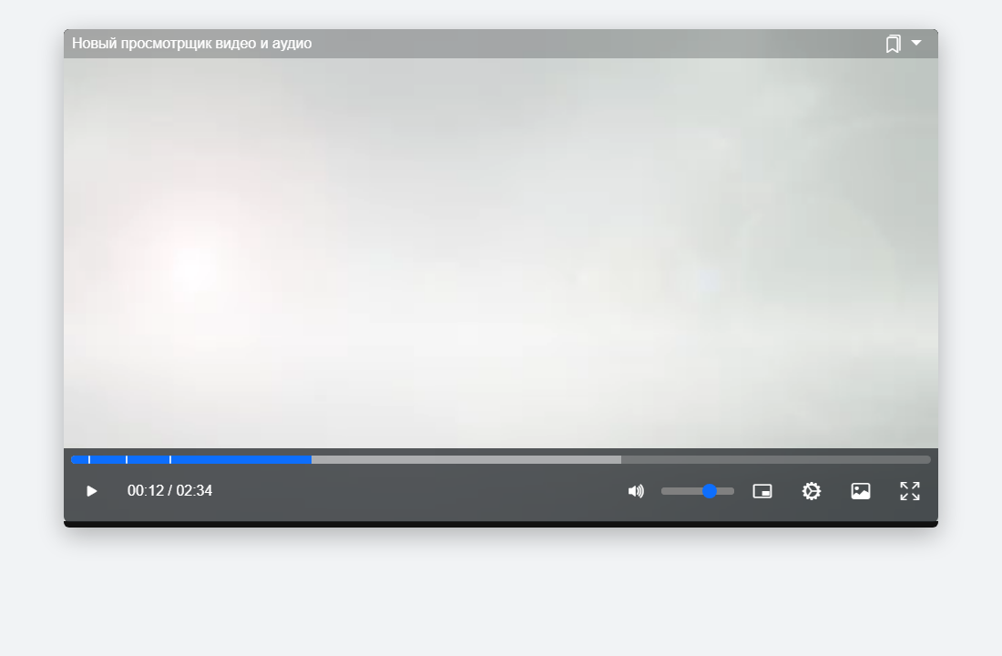
Рисунок 1 - Просмотрщик Vanila для видео
Основные элементы интерфейса:
- Заголовок и содержание. В верхней панели выводится название документа. Если для связанной библиографической записи сформировано содержание, кнопка с заголовком открывает боковую панель Содержание. Пункты содержания и метки на шкале времени перематывают видео к нужному фрагменту. Тайм-коды содержания задаются в секундах.
- Шкала времени. Нижняя шкала показывает текущую позицию, загруженный буфер и метки глав. Клик по шкале перематывает видео, при наведении отображается позиция.
- Воспроизведение. Кнопка запускает и останавливает видео; после завершения появляется кнопка перезапуска. Горячие клавиши: Space - пауза или продолжение, ArrowLeft и ArrowRight - перемотка на 5 секунд, Home - переход к началу.
- Громкость. Доступны кнопка отключения звука и ползунок громкости. Браузер запоминает последнюю позицию просмотра и громкость.
- Качество и скорость. В меню настроек можно выбрать доступное качество потока и скорость воспроизведения: 0.5x, 0.75x, 1x, 1.25x, 1.5x, 2x. Список качеств зависит от того, какие варианты были подготовлены для конкретного видео.
- Закладки. Кнопка закладки сохраняет текущий тайм-код. Соседняя кнопка открывает боковую панель со списком закладок; выбор записи из списка перематывает видео к сохраненному моменту.
- Дополнительные действия. Кнопки панели позволяют открыть видео в режиме Picture-in-Picture, сохранить снимок текущего кадра и перейти в полноэкранный режим. Кнопка скачивания появляется только при наличии у пользователя права ALLOWSOURCEDOWNLOAD.
Для адаптивного воспроизведения просмотрщик использует подготовленные потоки DASH/HLS. Если такие потоки для записи еще не созданы, плеер использует доступные сконвертированные видеофайлы.

3. Субтитры и распознанный текст
Если для аудио- или видеофайла выполнена транскрибация, результат используется двумя способами:
- как дорожка субтитров в плеере;
- как блок распознанного текста под плеером.
В распознанном тексте каждое слово или фрагмент связан со своим временем. Клик по нему перематывает воспроизведение на соответствующий момент.

4. Мобильное управление видео
На сенсорных устройствах просмотрщик поддерживает жесты:
- одиночный тап по видео - пауза или продолжение;
- двойной тап в левой или правой части видео - перемотка назад или вперед на 10 секунд;
- вертикальный жест в левой части кадра меняет яркость;
- вертикальный жест в правой части кадра меняет громкость.
Панель управления адаптируется под ширину экрана: часть действий остается в нижней панели, дополнительные параметры доступны через меню настроек.

5. Просмотрщик Mobile (Видео)
Мобильная версия видеоплеера, предоставляющая удобный touch-интерфейс (через LightGallery) для выбора качества и воспроизведения.

6. Аудио
Для аудио используется стандартный браузерный медиаплеер. Если для аудиофайла доступна транскрибация, под плеером отображается распознанный текст с переходами по тайм-кодам. Это позволяет искать нужный фрагмент записи по тексту и сразу переходить к его прослушиванию.

7. Настройки администратора
Выбор видеопросмотрщика, режим конвертации, доступные разрешения и подготовка адаптивных потоков настраиваются в разделе Видео административного руководства.

Изображения и бинарные файлы

1. Просмотр изображений
Отдельные графические материалы открываются во встроенном легковесном просмотрщике. В целях защиты контента библиотека может автоматически накладывать настроенные администратором водяные знаки (watermarks) на лету.

2. Бинарные файлы
Для специфических форматов файлов (архивы, исходные коды, проприетарные форматы), которые не могут быть безопасно отображены в браузере, предоставляется специальная страница-заглушка с прямой ссылкой на скачивание файла на диск пользователя (скачивание доступно при наличии соответствующих прав на исходный документ).

